Presseinformation

Neuer FIBOX-Distributor für Norddeutschland

Mit dem Ingenieur Kontor Sottrum (IKS) hat FIBOX einen neuen kompetenten Distributor für das norddeutsche Vertriebsgebiet von Niedersachsen über Bremen und Hamburg bis Schleswig-Holstein gewonnen. Durch die Partnerschaft mit FIBOX kann IKS für viele Applikationen alternativ zu Metallblechgehäusen nun auch Gehäuselösungen aus Kunststoff anbieten. Das auf Komponenten und Systeme für die Automatisierungselektrik spezialisierte Ingenieur-Kontor berät seine Kunden mit fundiertem Anwendungswissen und liefert ein umfangreiches Sortiment für Anwender aus dem Maschinen-, Anlagen- und Steuerungsbau sowie der Verfahrens- und Energietechnik. Mit Produktreihen renommierter Hersteller aus den Bereichen Gehäusetechnik, Klimatisierung, Kabelmanagement, Bedien- und Befehlsgeräte, Signal- und Steuereinheiten, Sensortechnik, Sammelschienen- und Sicherungstechnik, LED-Beleuchtung u.v.a.m. deckt IKS praktisch das gesamte Anforderungsspektrum für Automatisierungstechnik ab. FIBOX zählt zu den führenden Herstellern von robusten Gehäusen und Wandschaltschränken aus Polycarbonat, ABS und glasfaserverstärktem Polyester. Das weltweit agierende Unternehmen verfügt über ein großes Produktportfolio von über 1.000 Varianten in zahlreichen Abmessungen und Ausbauoptionen. Die schlagfesten, witterungsbeständigen und montagfreundlichen Gehäuselösungen gewährleisten einen hohen IP-Schutz und lassen sich mit wenigen Handgriffen kundenspezifisch bearbeiten.

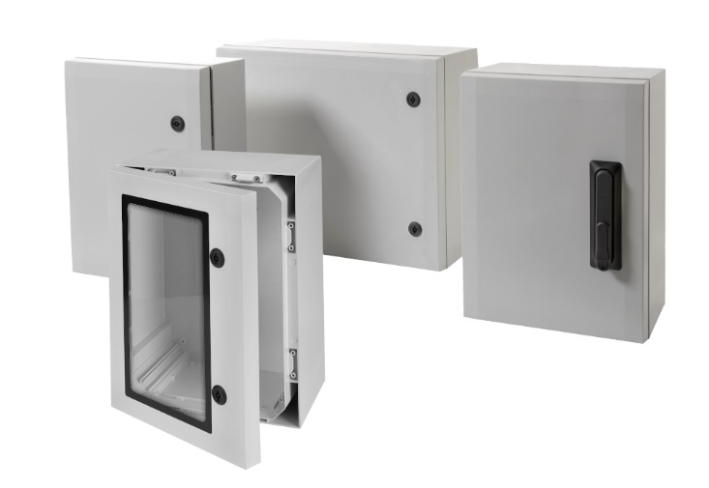

Bild: Robuste, industriebewährte FIBOX Wandschaltschränke der Serie ARCA IEC aus Polycarbonat erweitern jetzt das IKS-Angebotsspektrum im Gehäusesegment

Bilder: | arca_iec_gruppe_2000px.jpg | Zeichen: | 1.443
Dateiname: | 202407033_pm_iks-distrib.docx | Datum: | 30.07.2024

Unternehmenshintergrund
FIBOX GmbH ist ein eigenständiges Tochterunternehmen der FIBOX Oy Ab aus Finnland. FIBOX gehört international zu den Marktführern im Bereich der Kunststoffgehäuse für elektrische und elektronische Komponenten, die vor allem in der Industrieautomation, jedoch auch in der Informations-, Kommunikations- oder Medizintechnik eingesetzt werden. Derzeit produziert FIBOX mehr als 1.000 unterschiedliche Standardgehäuse aus Polycarbonat, dem Copolymer ABS, Glasfaser-Polyester und Aluminium, die bis zur Schutzart IP66/IP67 klassifiziert sind. Den Markt für Gehäuseprodukte sowie die entsprechenden Werkzeug- und Herstellungstechnologien prägt FIBOX seit Jahrzehnten maßgeblich durch eigene Entwicklungen: Schon 1966 etwa führte das Unternehmen das in Spritzgusstechnik gefertigte Polycarbonatgehäuse (PC) ein, das den Beginn einer neuen Ära im Schaltschrankbau markierte. Die deutsche FIBOX GmbH mit Sitz in Porta Westfalica bietet umfassende Dienstleistungen von der mechanischen Bearbeitung und Beschriftung einzelner Tafeln oder Schränke bis hin zur Planung und Lieferung ganzer Automatisierungssysteme. FIBOX liefert darüber hinaus ein breites Sortiment an Gehäusezubehör.

Kontakt D + A:  FIBOX GmbH  Hans-Martin Reimler  Rehwinkel 30  32457 Porta Westfalica  Deutschland  Tel.: +49 (0) 57 31 / 8 69 46-0  Fax: +49 (0) 57 31 / 8 69 46-50  E-Mail: hans-martin.reimler@fibox.com  Internet: www.fibox.de  Kontakt CH:  FIBOX (Schweiz) GmbH  Boris Ramp  Neubrunnstr. 1  9205 Waldkirch SG  Schweiz  Tel.: +41 (0) 55 / 6 17 20 80  Fax: +41 (0) 55 / 6 17 20 89  E-Mail: boris.ramp@fibox.com  Internet: www.fibox.ch |  | gii die Presse-Agentur GmbH  Christburger Str. 41  10405 Berlin  Deutschland  Tel.: +49 (0) 30 / 53 89 65-0  Fax: +49 (0) 30 / 53 89 65-29  E-Mail: info@gii.de  Internet: www.gii.de

